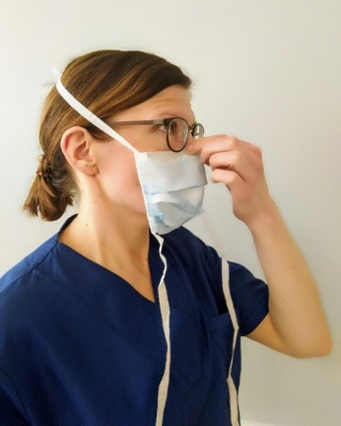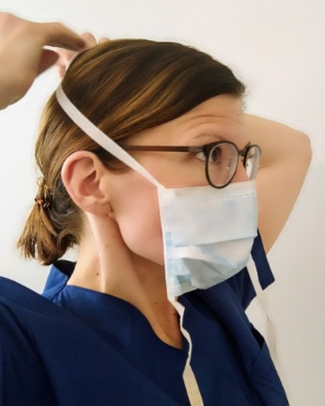

Kirurgisen suu-nenäsuojuksen pukeminen ja riisuminen

a.

b.

**Desinfioi kädet.** Katso kummin päin suu-nenäsuojus tulee (metallituki ylhäällä, laskokset ulkopuolella alaspäin, osassa malleista ulkopuoli merkitty). Aseta suu-nenäsuojus suun ja nenän eteen (kuva a) muotoillen sen yläreunan metallituki nenän päälle (silmälaseja käyttävällä silmälasien kehysten alle) (kuva b).

Jos käytössäsi on kuminauhamalli, vedä suu-nenäsuojuksen kuminauhalenkit korvien taakse.

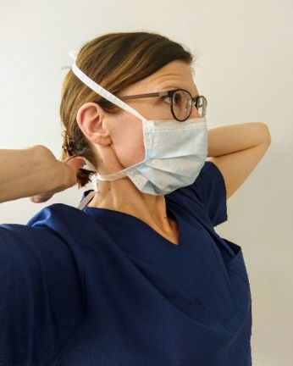

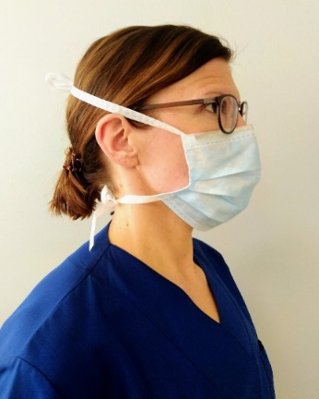

d.

c.

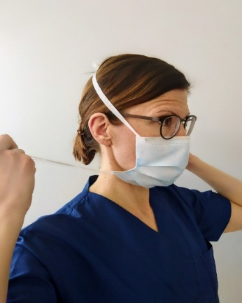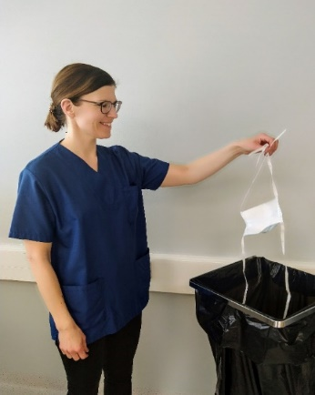

Jos käytössäsi on nauhamalli: solmi ylemmät nauhat takaraivolle ja alemmat nauhat niskan taakse (kuva c).

Tarkista, että suu-nenäsuoja laskeutuu leuan alle (kuva d).

Voit vielä muotoilla yläreunan metallitukea nenänvarteen sopivaksi. **Desinfoi kädet**. Käytön aikana sitä ei saa kosketella.

Nauhamallin riisuminen: **Desinfioi kädet**. Katkaise tai aukaise käsillä ensin alanauha, sitten ylänauha (kuva e).

Kuminauhamallin riisuminen: **Desinfioi kädet**. Vedä kuminauhat pois korvien takaa.

Poista suojus koskematta sen ulkopintaan (kuva f) ja laita suojus suoraan roskakoriin. **Desinfioi kädet**.

f.

e.